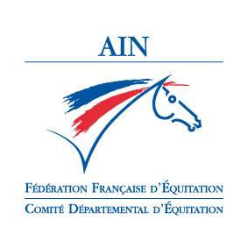
Formation en préparation mentale

Le Comité Départemental, toujours à votre écoute, s’est rapproché de Violette Perrier pour une formation en préparation mentale et corporelle des cavaliers .
Celle-ci a lieu :
lundi 3 octobre 2022 au Centre Equestre de Neuville les Dames

Objectif: transmettre aux enseignants d’Equitation des techniques de préparation mentale et de « savoir être » à cheval pour les cavaliers
Intervenante : Violette Perrier : Sophrologue et formatrice en prépa mentale
Programme de la journée:
- 9.00/9.30: Accueil avec café

- 9.30 /12.30: Partie théorique:
- communication non verbale – perception de l’animal, ressentis, écoute, adaptation ….
- le lâcher-prise mental = un corps disponible
- stratégie d’objectifs : comment utiliser son mental comme outil de détermination
- 12.30/13.30 : Repas tiré du sac

- 13.30 /16.30 : Partie pratique:
- participer pour mieux transmettre …maîtriser son savoir-être…. Etre référent …..

- 16.30/ 17.00: Questions diverses et débriefing de la journée

N’oubliez pas de venir avec de quoi noter……….
Stage GRATUIT aux enseignants de l'Ain et pour une somme de 10 € pour les enseignants des autres départements.
Inscriptions au CDE par téléphone ou mail avant le jeudi 29 septembre 2022 :

cde01@ffe.com / 06 85 01 18 03

